МИНОБРНАУКИ РОССИИ

Федеральное государственное бюджетное образовательное учреждение высшего образования

НИЖЕГОРОДСКИЙ ГОСУДАРСТВЕННЫЙ ТЕХНИЧЕСКИЙ

УНИВЕРСИТЕТ им. Р.Е.АЛЕКСЕЕВА

Институт радиоэлектроники и информационных технологий

ОТЧЕТ

По лабораторной работе №4  
 «сети и телекоммуникации»

РУКОВОДИТЕЛЬ:

________________ Гай В.Е.

(подпись) (фамилия, и.,о.)

СТУДЕНТ:

________________ Онищенко Н.В.

(подпись) (фамилия, и.,о.)

18 В2

(шифр группы)

Работа защищена «___» ____________

С оценкой ________________________

Нижний Новгород 2020

**Задание на лабораторную работу:**

1. Создать сеть в Core, состоящую из двух компьютеров.

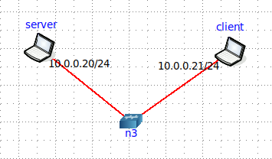

2. Запустить UDP сервер на одном из компьютеров. Подключиться к UDP серверу с помощью TCP клиента. Объяснить полученные пакеты в WireShark

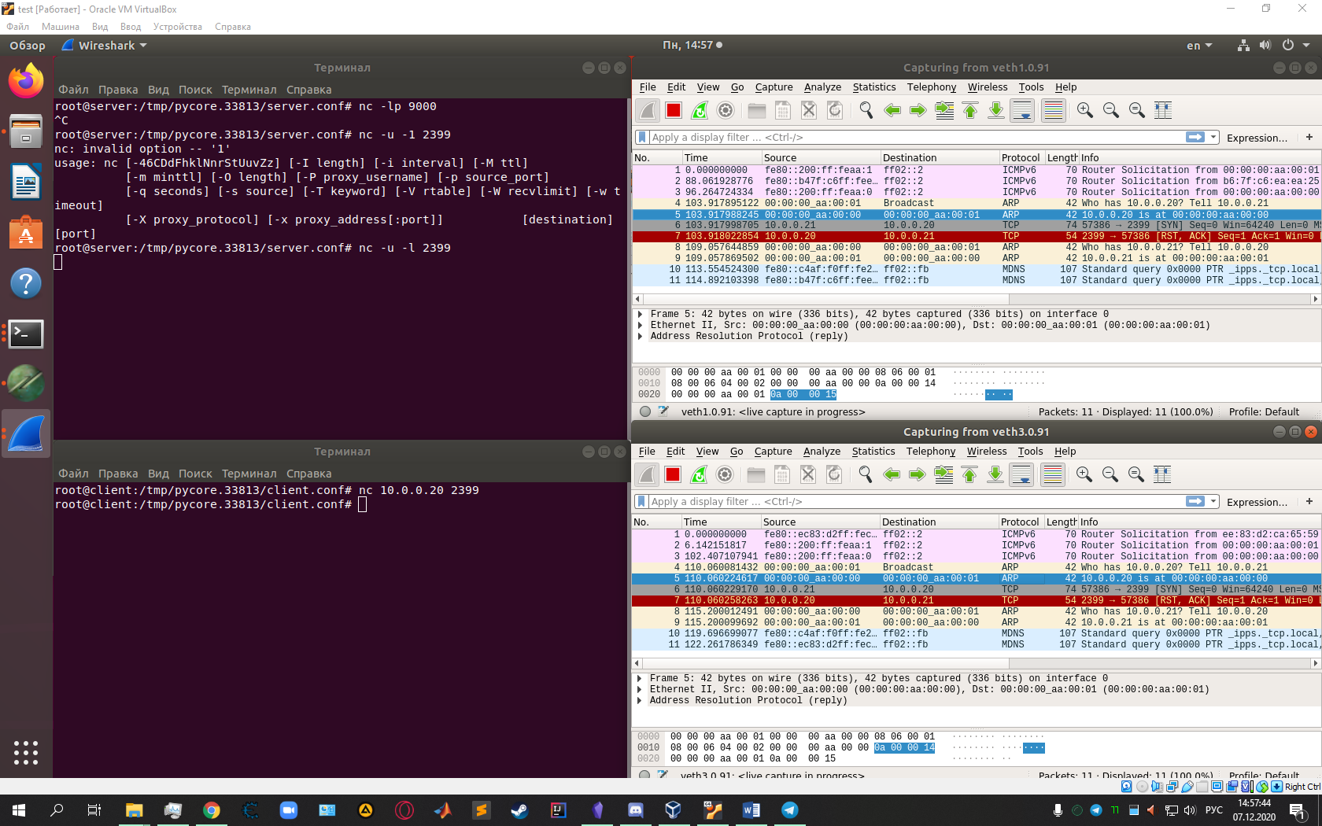

3. Запустить TCP клиент, сервер, передать данные, затем прервать соединение (Ctrl + C) на стороне сервера. Объяснить полученные пакеты в WireShark

До прерывания

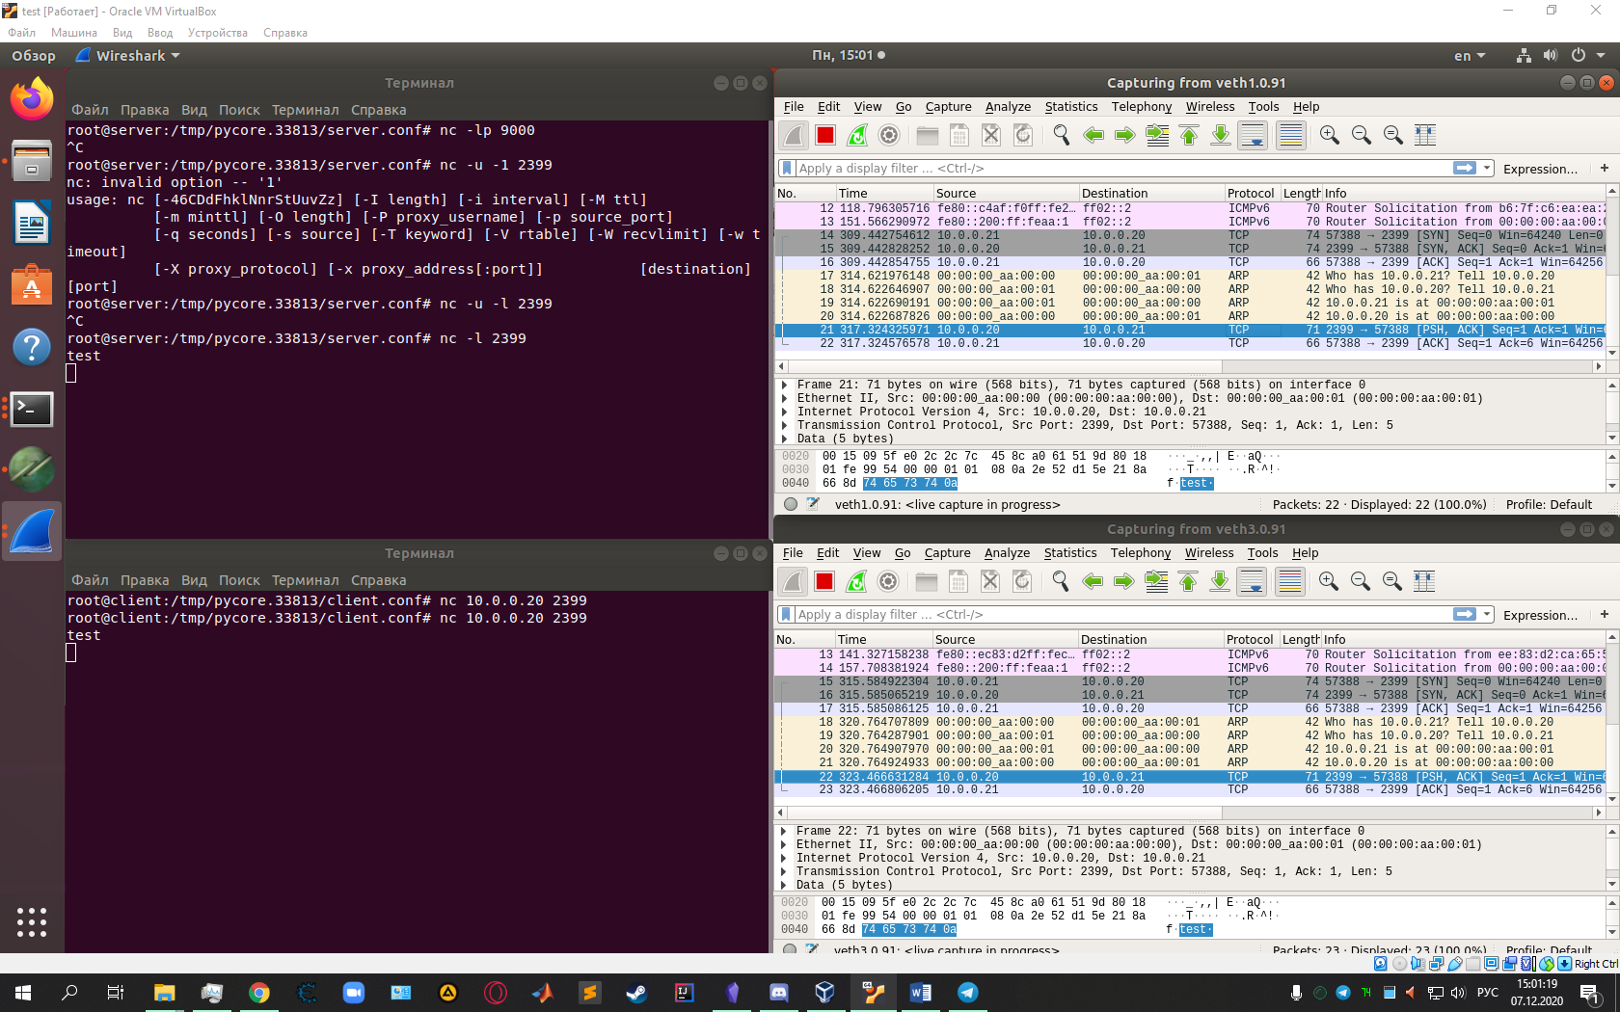

После прерывания

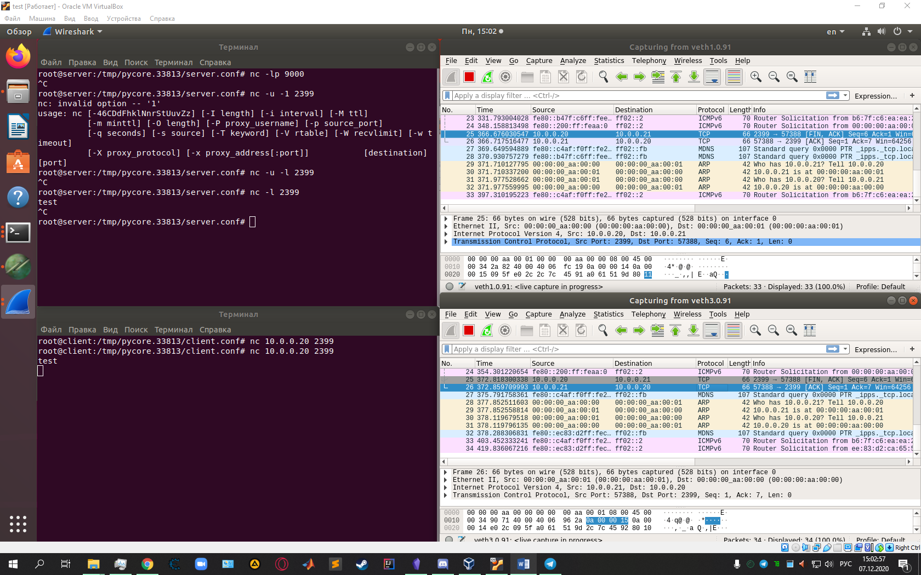

4. Запустить TCP клиент, сервер, передать данные, затем прервать соединение (Ctrl + C) на стороне клиента. Объяснить полученные пакеты в WireShark

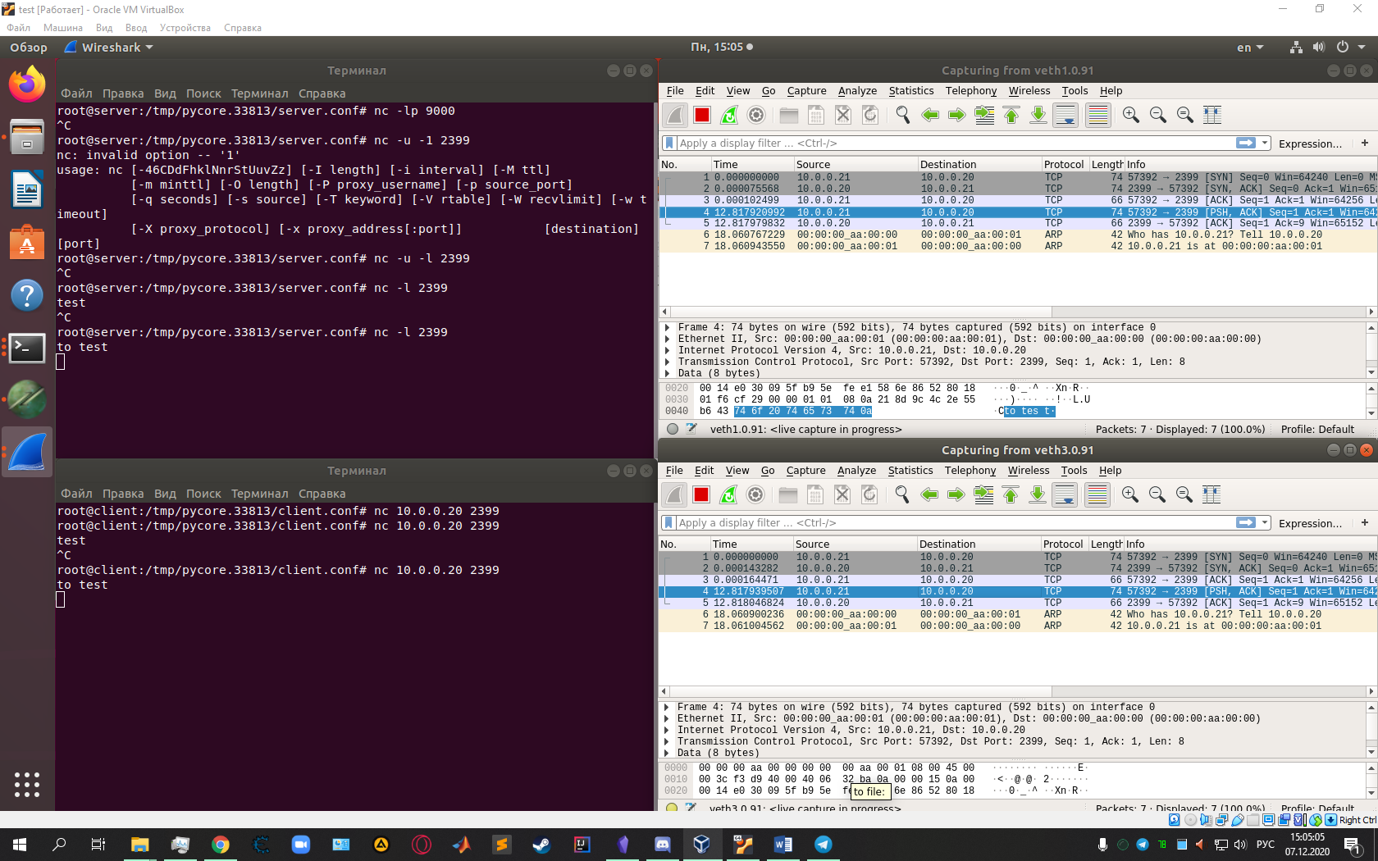

5. Запустить UDP сервер на одном из компьютеров. Подключиться к UDP серверу с помощью UDP клиента. Передать данные. Объяснить полученные пакеты в WireShark

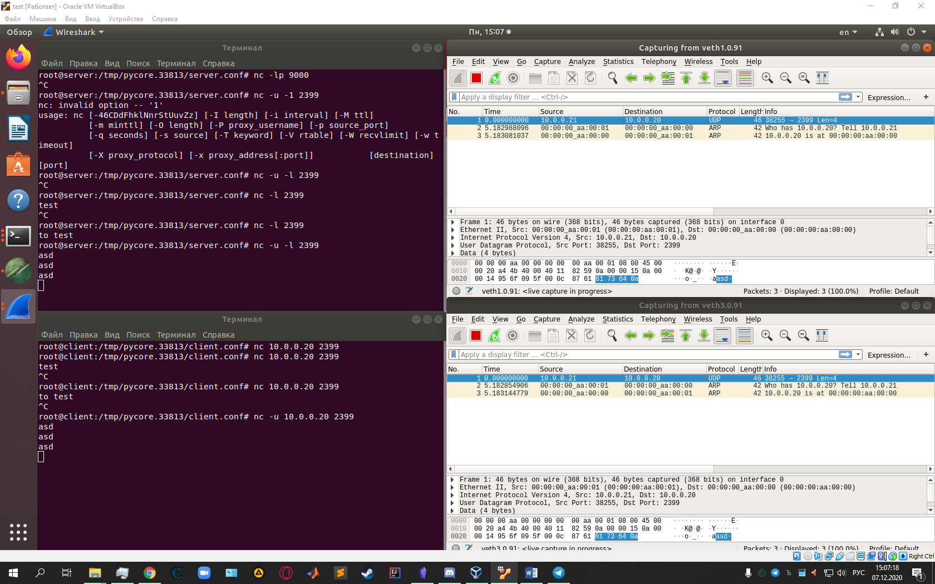

**TCP сервер (10.0.0.20)**

nc -l 2399

**TCP клиент**

nc 10.0.0.20 2399

**UDP сервер (10.0.0.20)**

nc -u -l 2399

**UDP клиент**

nc -u 10.0.0.20 2399